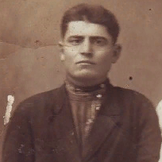

Рожен
Виталий Иванович
(1915-1971)

